我國推動國艦國造政策預算資源配置及其相關問題之探討專題報告
二、我國國艦國造政策推動概況
我國自1960年代起，政府經濟政策從輕工業轉型為重工業，造船業也在此潮流下，成為國家極力扶植重點工業。當時我國海軍艦艇絕大部分均仰賴美軍之支援或軍售，只建造過海昌艇或登陸艇等小型艦艇。之後，1979年中美建交，我國面臨軍事及外交上嚴重發展困境，蔣故總統經國遂毅然指示：「利用『中船』設備發展海軍造艦能力」，自此確立「國艦國造」之政策。然因國軍建軍政策轉變因素，政策由「自己設計建造」層級調降成「購買或仿照現成設計」，致後續長達20年海軍鮮有相關建案，直到2016年後政府重啟「國艦國造」政策，持續推動海軍各項造艦計畫，結合產官學研之資源與能量，籌建新興兵力，期以達成國防帶動產業發展之目標。
另政府為因應國際情勢轉變及海上執法需求，成立部會層級之海域執法專責機關「行政院海岸巡防署」(2018年改名為海洋委員會海巡署)，為岸海合一之執法機制，該署成立以來以「海域治安維護」、「緊急事件應援」、「海難救助服務」等3 項為重點，依任務需求以國內造艦方式籌建海巡艦艇，落實國艦國造政策。
參據學者羅振瑜等2人以1965年至2016年間統計之國艦國造海軍及海巡艦艇資料(詳圖2-2-1及圖2-2-2)，顯示我國早已將國艦國造政策列為重要施政目標，分別挹注資源於「國防」、「海域巡防」等領域推動自主造艦工作，藉由擴大內需及船舶(造船)產業升級，促進經濟發展及提升產業競爭力，以厚實國艦國造之能量。
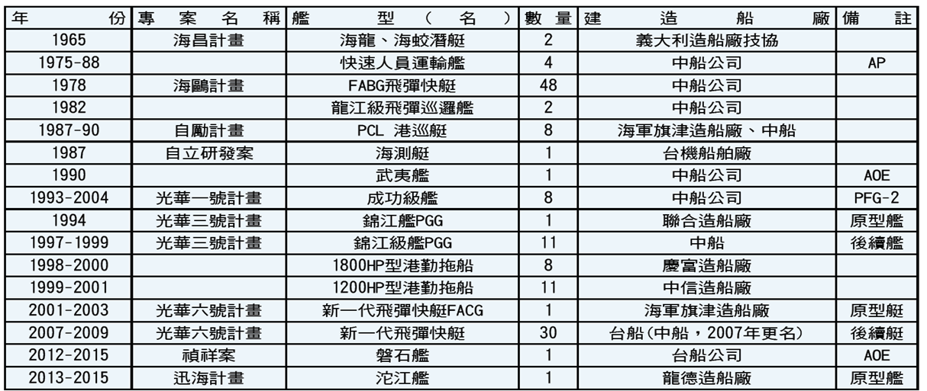
圖2-2-1 1965至2015年間國艦國造海軍艦艇統計情形
資料來源：羅振瑜、許然博，〈國艦國造關鍵成功因素之研究〉，《海軍學術雙月刊》，頁54。
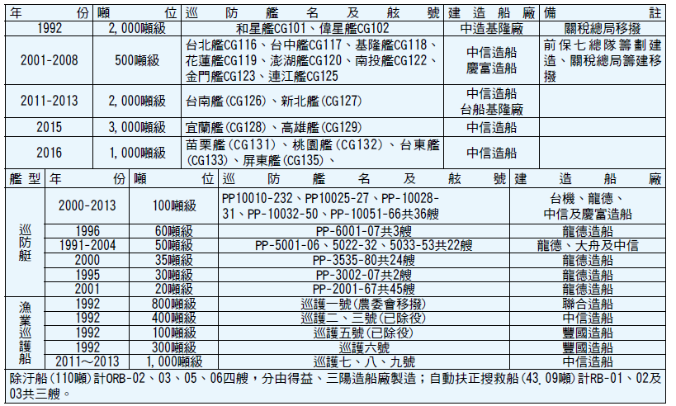
圖2-2-2 1992至2016年間國艦國造海巡艦艇統計情形
資料來源：羅振瑜、許然博，〈國艦國造關鍵成功因素之研究〉，《海軍學術雙月刊》，頁54。

「忠義計畫」係我國海軍第1個自力設計、建造之大型造艦計畫，該計畫預計建造24艘以汰換原有陽字型驅逐艦，1983年以建造原型艦經費太過昂貴，及中船(現在台船)從未進行過艦艇細部設計、建造與測試工作，風險過高等因素為由，「忠義計畫」經核准不再執行。資料來源，李志德，〈海風泱泱-從忠義計畫到拉法葉艦的故事〉，2006年3月，頁70至71。
資料來源，羅振瑜、許然博，〈國艦國造關鍵成功因素之研究〉，《海軍學術雙月刊》，第54卷第1期，2020年2月，頁52至53。

